Câu 1:

Trong chân không, ánh sáng màu tím có bước sóng nằm trong khoảng

|  |  |
| --- | --- |
| A. từ 380 mm đến 440 mm. | B. từ 380 nm đến 440 nm. |
| C. từ 380 cm đến 440 cm. | D. từ 380 pm đến 440 pm. |

Câu 2:

Bộ phận nào sau đây là một trong ba bộ phận chính của máy quang phổ lăng kính

|  |  |  |  |
| --- | --- | --- | --- |
| A. Mạch biến điệu. | B. Mạch tách sóng. | C. Pin quang điện. | D. Hệ tán sắc. |

Câu 3:

Tia nào sau đây thường được sử dụng trong các bộ điều khiển từ xa để điều khiển hoạt động của tivi, quạt điện, máy điều hòa nhiệt độ?

|  |  |  |  |
| --- | --- | --- | --- |
| A. Tia *γ*. | B. Tia tử ngoại. | C. Tia *X*. | D. Tia hồng ngoại. |

Câu 4:

Khi một con lắc lò xo đang dao động tắt dần do tác dụng của lực ma sát thì cơ năng của con lắc chuyển hóa dần dần thành

|  |  |  |  |
| --- | --- | --- | --- |
| A. điện năng. | B. hóa năng. | C. quang năng. | D. nhiệt năng. |

Câu 5:

Đặt một hiệu điện thế không đổi *U* vào hai đầu một đoạn mạch tiêu thụ điện năng thì cường độ dòng điện trong đoạn mạch là *I*. Trong khoảng thời gian *t*, điện năng tiêu thụ của đoạn mạch là *A*. Công thức nào sau đây đúng?

|  |  |  |  |
| --- | --- | --- | --- |
| A. *A* = *UIt*. | B. . | C. . | D. *A =*  *UIt*2. |

Câu 6:

Theo thuyết tương đối, một vật đứng yên có năng lượng nghỉ *E*0. Khi vật chuyển động thì có năng lượng toàn phần là *E*, động năng của vật lúc này là

|  |  |  |  |
| --- | --- | --- | --- |
| A. *Wđ* = *E* - *E*0. | B. *Wđ* = *E +* *E*0. | C.. | D. . |

Câu 7:

Sự phát quang của nhiều chất rắn có đặc điểm là ánh sáng phát quang có thể kéo dài một khoảng thời gian nào đó sau khi tắt ánh sáng kích thích. Sự phát quang này gọi là

|  |  |
| --- | --- |
| A. sự lân quang. | B. sự nhiễu xạ ánh sáng. |
| C. sự giao thoa ánh sáng. | D. sự tán sắc ánh sáng. |

Câu 8:

Đặt điện áp xoay chiều có tần số góc *ω* vào hai đầu đoạn mạch gồm điện trở *R* mắc nối tiếp với cuộn cảm thuần có độ tự cảm *L*. Hệ số công suất của đoạn mạch bằng

|  |  |  |  |
| --- | --- | --- | --- |
| A. . | B. . | C. . | D. . |

Câu 9:

Trong hệ SI, đơn vị của điện tích là

|  |  |  |  |
| --- | --- | --- | --- |
| A. culông (C). | B. vôn trên mét (V/m). | C. fara (F). | D. vôn (V). |

Câu 10:

Một con lắc đơn có chiều dài *l*, đang dao động điều hòa ở nơi có gia tốc trọng trường *g*. Đại lượng  được gọi là

|  |  |
| --- | --- |
| A. tần số của dao động. | B. tần số góc của dao động. |
| C. pha ban đầu của dao động. | D. chu kì của dao động. |

Câu 11:

Trên một sợi dây đang có sóng dừng. Sóng truyền trên dây có bước sóng *λ*. Khoảng cách giữa hai bụng sóng liên tiếp là

|  |  |  |  |
| --- | --- | --- | --- |
| A. . | B. *λ*. | C. . | D. 2*λ*. |

Câu 12:

Máy phát điện xoay chiều một pha được cấu tạo bởi hai bộ phận chính là

|  |  |
| --- | --- |
| A. cuộn sơ cấp và cuộn thứ cấp. | B. phần cảm và phần ứng. |
| C. cuộn thứ cấp và phần cảm. | D. cuộn sơ cấp và phần ứng. |

Câu 13:

Đặc trưng nào sau đây không phải là đặc trưng vật lí của âm?

|  |  |  |  |
| --- | --- | --- | --- |
| A. Cường độ âm. | B. Tần số âm. | C. Độ to của âm. | D. Mức cường độ âm. |

Câu 14:

Hai dao động điều hòa cùng phương có phương trình lần lượt là *x*1 = *A*1cos(*ωt +* *φ*1) và *x*2 = *A*2cos(*ωt +* *φ*2) với *A*1*, A*2 và *ω* là các hằng số dương. Dao động tổng hợp của hai dao động trên có biên độ là *A*. Công thức nào sau đây đúng?

|  |  |
| --- | --- |
| A.  . | B. . |
| C. . | D. . |

Câu 15:

Một con lắc lò xo gồm lò xo nhẹ và vật nhỏ có khối lượng *m*, đang dao động điều hòa. Gọi *v* là vận tốc của vật. Đại lượng Wd = ½.m.v2 được gọi là

|  |  |  |  |
| --- | --- | --- | --- |
| A. lực kéo về. | B. động năng của con lắc. | C. lực ma sát. | D. thế năng của con lắc. |

Câu 16:

Hiện tượng nào sau đây được ứng dụng để luyện nhôm?

|  |  |
| --- | --- |
| A. Hiện tượng nhiệt điện. | B. Hiện tượng đoản mạch. |
| C. Hiện tượng điện phân. | D. Hiện tượng siêu dẫn. |

Câu 17:

Đặt điện áp xoay chiều có tần số góc *ω* vào hai đầu đoạn mạch mắc nối tiếp gồm điện trở, cuộn cảm thuần có độ tự cảm *L* và tụ điện có điện dung *C*. Điều kiện để trong mạch có cộng hưởng là

|  |  |  |  |
| --- | --- | --- | --- |
| A. *ωLC* = 1. | B. 2*ωLC* = 1. | C. 2*ω*2*LC* = 1. | D. *ω*2*LC* = 1. |

Câu 18:

Trong sự truyền sóng cơ, tần số dao động của một phần tử môi trường có sóng truyền qua được gọi là

|  |  |  |  |
| --- | --- | --- | --- |
| A. tốc độ truyền sóng. | B. năng lượng sóng. | C. tần số của sóng. | D. biên độ của sóng. |

Câu 19:

Dùng thuyết lượng tử áng sáng có thể giải thích được

|  |  |
| --- | --- |
| A. hiện tượng nhiễu xạ ánh sáng. | B. định luật về giới hạn quang điện. |
| C. hiện tượng giao thoa ánh sáng. | D. định luật phóng xạ. |

Câu 20:

Hạt nhân  “bắt” một nơtron rồi vỡ thành hai mảnh nhẹ hơn và kèm theo vài nơtron. Đây là

|  |  |
| --- | --- |
| A. phản ứng nhiệt hạch. | B. hiện tượng phóng xạ. |
| C. hiện tượng quang điện. | D. phản ứng phân hạch. |

Câu 21:

Khi nói về sóng điện từ, phát biểu nào sau đây **SAI**?

A. Sóng điện từ không lan truyền được trong điện môi.

B. Sóng điện từ là sóng ngang.

C. Sóng điện từ mang năng lượng.

D. Sóng điện từ có thể bị phản xạ, khúc xạ như ánh sáng.

Câu 22:

Đặt điện áp xoay chiều có giá trị hiệu dụng *U* vào hai đầu đoàn mạch chỉ có điện trở *R*. Biểu thức cường độ dòng điện trong mạch là . Biểu thức điện áp giữa hai đầu đoạn mạch là

|  |  |  |  |
| --- | --- | --- | --- |
| A.  *.* | *B. u* = *U* cos*ωt.* | C. *.* | *D.* . |

Câu 23:

Mạch chọn sóng ở một máy thu thanh là mạch dao động gồm cuộn cảm và tụ điện có điện dung *C* thay đổi được. Biết rằng, muốn thu được sóng điện từ thì tần số riêng của mạch dao động phải bằng tần số của sóng điện từ cần thu (để có cộng hưởng). Khi *C* = *C*0 thì bước sóng điện từ mà máy này thu được là *λ*0. Khi *C* = 9*C*0 thì bước sóng của sóng điện từ mà máy này thu được là

|  |  |  |  |
| --- | --- | --- | --- |
| A. 9*λ*0. | B. *λ*0/9. | C. *λ*0/3. | D. 3*λ*0. |

Câu 24:

Trong thí nghiệm giao thoa sóng ở mặt chất lỏng, tại hai điểm *S*1 và *S*2 có hai nguồn dao động cùng pha theo phương thẳng đứng, phát ra hai sóng kết hợp có bước sóng 1,2 cm. Trên đoạn thẳng *S*1*S*2 khoảng cách giữa hai cực tiểu giao thoa liên tiếp bằng

|  |  |  |  |
| --- | --- | --- | --- |
| A. 0,3 cm. | B. 0,6 cm. | C. 1,2 cm. | D. 2,4 cm. |

Câu 25:

Trong thí nghiệm Y-âng về giao thoa ánh sáng, nguồn sáng phát ra ánh sáng đơn sắc có bước sóng *λ*. Trên màn quan sát, vân sáng bậc 5 xuất hiện tại vị trí có hiệu đường đi của ánh sáng từ hai khe đến đó bằng

|  |  |  |  |
| --- | --- | --- | --- |
| A. 5*,*5*λ*. | B. 5*λ*. | C. 4*,*5*λ*. | D. 4*λ*. |

Câu 26:

Một chất điểm dao động với phương trình *x* = 8cos5*t (cm)* (*t* tính bằng s). Tốc độ chất điểm khi đi qua vị trí cân bằng là

|  |  |  |  |
| --- | --- | --- | --- |
| A. 100 cm/s. | B. 20 cm/s. | C. 40 cm/s. | D. 200 cm/s. |

Câu 27:

Một máy biến áp lí tưởng có số vòng dây của cuộn sơ cấp và số vòng dây của cuộn thứ cấp lần lượt là *N*1 = 1100 và *N*2. Đặt điện áp xoay chiều có giá trị hiệu dụng 220 V vào hai đầu cuộn sơ cấp thì điện áp hiệu dụng giữa hai đầu cuộn thứ cấp để hở là 6 V. Giá trị của *N*2 là

|  |  |  |  |
| --- | --- | --- | --- |
| A. 30 vòng. | B. 300 vòng. | C. 120 vòng. | D. 60 vòng. |

Câu 28:

Cho phản ứng . Giá trị của *Z* là

|  |  |  |  |
| --- | --- | --- | --- |
| A. 18. | B. 9. | C. 7. | D. 14. |

Câu 29:

Xét nguyên tử hidro theo mẫu nguyên tử Bo. Khi nguyên tử chuyển từ trạng thái dừng có năng lượng - 0*,*85 eV sang trạng thái dừng có năng lượng - 13*,*6 eV thì nó phát ra một photon có năng lượng là

|  |  |  |  |
| --- | --- | --- | --- |
| A. 13,6 eV. | B. 14,4 eV. | C. 12,75 eV. | D. 0,85 eV. |

Câu 30:

Cho một vòng dây dẫn kín dịch chuyển ra xa một nam châm thì trong vòng dây xuất hiện một suất điện động cảm ứng. Đây là hiện tượng cảm ứng điện từ. Bản chất của hiện tượng cảm ứng điện từ này là quá trình chuyển hóa

|  |  |
| --- | --- |
| A. điện năng thành hóa năng. | B. cơ năng thành điện năng. |
| C. cơ năng thành quang năng. | D. điện năng thành quang năng. |

Câu 31:

Trong thí nghiệm Y-âng về giao thoa ánh sáng, hai khe hẹp cách nhau 0,6 mm và cách màn quan sát 1,2 m. Chiếu sáng các khe bằng ánh sáng đơn sắc có bước sóng λ (380 nm < λ < 760 nm). Trên màn, điểm M cách vân trung tâm 2,5 mm là vị trí của một vân tối. Giá trị của λ **gần nhất** với giá trị nào sau đây?

|  |  |  |  |
| --- | --- | --- | --- |
| A. 575 nm. | B. 505 nm. | C. 475 nm. | D. 425 nm. |

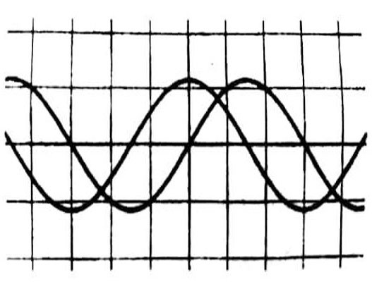Câu 32:

Để xác định điện dung *C* của một tụ điện, một học sinh mắc nối tiếp tụ điện này với một điện trở 20 Ω rồi mắc hai đầu đoạn mạch vào một nguồn điện xoay chiều có tần số thay đổi được. Dùng dao động kí điện tử để hiển thị đồng thời đồ thị điện áp giữa hai đầu điện trở và điện áp giữa hai đầu tụ điện (các đường hình sin). Thay đổi tần số của nguồn điện đến khi độ cao của hai đường hình sin trên màn hình dao động kí bằng nhau như hình bên. Biết dao động kí đã được chỉnh thang đo sao cho ứng với mỗi ô vuông trên màn hình thì cạnh nằm ngang là 0,005 s và cạnh thẳng đứng là 5 V. Giá trị của *C* là

|  |  |  |  |
| --- | --- | --- | --- |
| A. 24*.*10-5 F. | B. 12*.*10-5 F. | C. 6*,*0*.*10-5 F. | D. 3*,*0*.*10-5 F. |

Câu 33:

Trên một sợi dây *AB* dài 66 cm với đầu *A* cố định, đầu *B* tự do, đang có sóng dừng với 6 nút sóng (kể cả đầu *A*). Sóng truyền từ *A* đến *B* gọi là sóng tới và sóng truyền từ *B* về *A* gọi là sóng phản xạ. Tại điểm *M* trên dây cách *A* một đoạn 64,5 cm, sóng tới và sóng phản xạ lệch pha nhau

|  |  |  |  |
| --- | --- | --- | --- |
| A. . | B. . | C. . | D.  . |

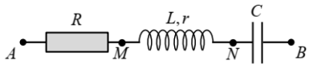Câu 34:

Đặt điện áp vào hai đầu đoạn mạch *AB* như hình bên, trong đó *R* = 170Ω và điện dung *C* của tụ điện thay đổi được. Khi *C* = *C*1 thì điện tích của bản tụ điện nối vào *N* là Trong các biểu thức, *t* tính bằng s. Khi *C* = *C*2 thì điện áp hiệu dụng giữa hai đầu *R* đạt giá trị cực đại, giá trị cực đại đó bằng

|  |  |  |  |
| --- | --- | --- | --- |
| A. 51 V. | B. 36 V. | C. 60 V. | D. 26 V. |

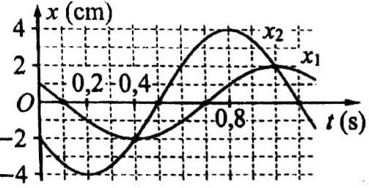Câu 35:

Dao động của một vật là tổng hợp của hai dao động điều hòa cùng phương có li độ lần lượt là *x*1 và *x*2. Hình bên là đồ thị biểu diễn sự phụ thuộc của *x*1 và *x*2 theo thời gian *t*. Biết độ lớn lực kéo về tác dụng lên vật ở thời điểm *t* = 0*,*2 s là 0,4 N. Động năng của vật ở thời điểm *t* = 0*,*4 s là

|  |  |  |  |
| --- | --- | --- | --- |
| A. 6,4 mJ. | B. 15,6 mJ. | C. 4,8 mJ. | D. 11,2 mJ. |

Câu 36:

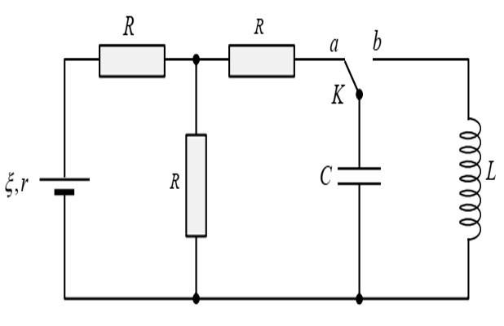Dùng mạch điện như hình bên để tạo ra dao động điện từ. Ban đầu đóng khóa *K* vào chốt *a*, khi dòng điện qua nguồn điện ổn định là chuyển khóa *K* đóng sang chốt *b*. Biết *ξ* = 5*V, r* = 1Ω*, R* = 2Ω*,L* = 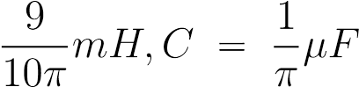. Lấy *e* = 1*,*6*.*10-19 C. Trong khoảng thời gian 10*µs* kể từ thời điểm đóng *K* vào chốt *b*, có bao nhiêu êlectron đã chuyển đến bản tụ điện nối với khóa *K*?

|  |  |  |  |
| --- | --- | --- | --- |
| A. 1*,*99*.*1012 êlectron. | B. 1*,*79*.*1012 êlectron. | C. 4*,*97*.*1012 êlectron. | D. 4*,*48*.*1012 êlectron. |

Câu 37:

Một mẫu chất chứa 60*Co* là chất phóng xạ với chu kì bán rã 5,27 năm, được sử dụng trong điều trị ung thư. Gọi ∆*N*0 là số hạt nhân 60*Co* của mẫu phân rã trong 1 phút khi nó mới được sản xuất. Mẫu được coi là hết “hạn sử dụng” khi số hạt nhân 60*Co* của mẫu phân rã trong 1 phút nhỏ hơn 0*,*7∆*N*0. Nếu mẫu được sản xuất vào tuần đầu tiên của tháng 8 năm 2020 thì “hạn sử dụng” của nó đến

|  |  |  |  |
| --- | --- | --- | --- |
| A. tháng 6 năm 2023. | B. tháng 6 năm 2024. | C. tháng 4 năm 2023. | D. tháng 4 năm 2022. |

Câu 38:

Trong thí nghiệm giao thoa sóng ở mặt nước, hai nguồn kết hợp đặt tại hai điểm *A* và *B*, dao động cùng pha theo phương thẳng đứng, phát ra hai sóng lan truyền trên mặt nước với bước sóng *λ*. Ở mặt nước, *C* và *D* là hai điểm sao cho *ABCD* là hình vuông. Trên cạnh *BC* có 6 điểm cực đại giao thoa và 7 điểm cực tiểu giao thoa, trong đó có *P* là điểm cực tiểu giao thoa gần *B* nhất và *Q* là điểm cực tiểu giao thoa gần *C* nhất. Khoảng cách xa nhất có thể giữa hai điểm *P* và *Q* là

|  |  |  |  |
| --- | --- | --- | --- |
| A. 10*,*5*λ*. | B. 9*,*96*λ*. | C. 8*,*93*λ*. | D. 8*,*40*λ*. |

Câu 39:

Đặt điện áp xoay chiều có tần số góc *ω* vào hai đầu đoạn mạch *AB* như hình trên. Hình dướilà đồ thị biểu diễn sự phụ thuộc của điện áp *uAB* giữa hai điểm *A* và *B*, và điện áp *uMN* giữa hai điểm *M* và *N* theo thời gian *t*. Biết 63*RCω* = 16 và *r* = 18Ω. Công suất tiêu thụ của đoạn mạch *AB* là

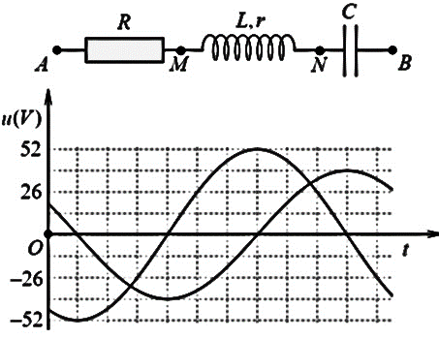

|  |  |  |  |
| --- | --- | --- | --- |
| A. 18 W. | B. 20 W . | C. 22 W. | D. 16 W. |

Câu 40:

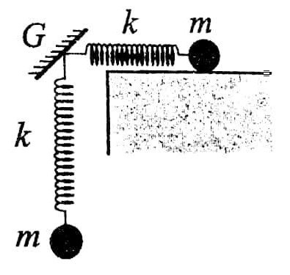Hai con lắc lò xo giống hệt nhau được gắn vào điểm *G* của một giá cố định như hình bên. Trên phương nằm ngang và phương thẳng đứng, các con lắc đang dao động điều hòa cùng biên độ 14 cm, cùng chu kì *T* nhưng vuông pha với nhau. Gọi *FG* là độ lớn hợp lực của các lực do hai lò xo tác dụng lên giá. Biết khoảng thời gian ngắn nhất giữa hai lần mà *FG* lượng của vật nhỏ của mỗi con lắc là T/4. Lấy *g* = 10*m*/*s*2. Giá trị của *T* gần nhất với giá trị nào sau đây?

|  |  |  |  |
| --- | --- | --- | --- |
| A. 0,58 s. | B. 0,62 s. | C. 0,74 s. | D. 0,69 s. |